Удаление вершин профиля
Функция предназначена для удаления группы вершин в пределах выбранной области.
Для этого:
- Выберите меню Профиль - Удалить вершины, курсор примет форму прицела:
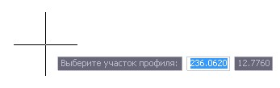рис.1
- После выделения секущей рамкой области продольного профиля на которой необходимо удалить вершины откроется диалоговое окно:
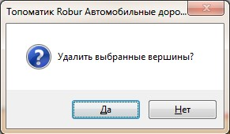рис.2
- Нажмите Да, в результате программа на выделенном участке удалит вершины продольного профиля.
Следующий раздел: Проектировать профиль по руководящей отметке

